სს „RMG GROUP“-ის 110 კვ ქვესადგური „მადნეულის“ ხელახლა მოწყობის
დაპროექტების ტექნიკური დავალება

თბილისი 2026
- ზოგადი მონაცემები
1 | სამუშაოთა საფუძველი | ერთობლივი ელექტრული სიმძლავრის გაზრდა პროექტების: „მადნეულის კარიერის რეკულტივაცია“, „გამამდიდრებელი ფაბრიკა „მადნეულის რეკონსტრუქცია მწარმოებლურობის გაზრდით წელიწადში 6 მლნ. ტონა მადნამდე“, „მადნეულის ნარჩენების საცავში დიდი ხნის განმავლობაში დაგროვებული ნარჩენების დამუშავება“ რეალიზებასთან დაკავშირებით
2 | სამუშაოთა სახეობა | მოდერნიზაცია
3 | დამკვეთი ორგანიზაცია, მისი იურიდიული და საფოსტო მისამართი | სს „RMG Copper“, საქართველო, ბოლნისის რაიონი, დაბა კაზრეთი
4 | ობიექტის დასახელება | ქვესადგური 110/10/6კვ „მადნეული“
5 | პროექტის კოდი
6 | დასაპროექტებელი ობიექტის ადგილმდებარეობა | სს „RMG Copper“, საქართველო, ბოლნისის რაიონი, დაბა კაზრეთი
7 | Сроки предоставлени услуги | 2026 г.
ზოგადი მოთხოვნები საპროექტო დოკუმენტაციის მიმართ
 | საწყისი მონაცემები | ქვესადგური 110/10/6კვ „მადნეულის“ ერთხაზიანი სქემა; პროექტის „მადნეულის კარიერის რეკულტივაცია“ ძირითადი ელექტროტექნიკური მოწყობილობების უწყისი; პროექტის „გამამდიდრებელი ფაბრიკა „მადნეულის რეკონსტრუქცია მწარმოებლურობის გაზრდით წელიწადში 6 მლნ. ტონა მადნამდე“ ძირითადი ელექტროტექნიკური მოწყობილობების უწყისი; პროექტის „მადნეულის ნარჩენების საცავში დიდი ხნის განმავლობაში დაგროვებული ნარჩენების დამუშავება“ ძირითადი ელექტროტექნიკური მოწყობილობების უწყისი;
 | დასაპროექტებელი ობიექტის ელექტრომომარაგების კატეგორია უნდა შეესაბამებოდეს ელექტროდანადგარების მოწყობის წესების მოთხოვნებს და შრომის დაცვისა და სამრეწველო უსაფრთხოების მოთხოვნებს სს „RMG“-ს ახლად დასაპროექტებელ ობიექტებზე, რომლებიც 1-ელ პუნქტშია ჩამოთვლილი.
 | საპროექტო დოკუმენტაციაში / ხელახალი ტექნიკური აღჭურვის დოკუმენტაციაში გამოყენებული ტექნიკური გადაწყვეტილებები უნდა ითვალისწინებდეს მოწყობილობებისა და ნაგებობების ექსპლუატაციას საექსპლუატაციო პერსონალის მუდმივად იქ ყოფნით.
 | საპროექტო დოკუმენტაციაში / ხელახალი ტექნიკური აღჭურვის დოკუმენტაციაში უნდა აისახოს ახალი ძალური 110 კვ ტრანსფორმატორების ტიპისა და ნომინალური სიმძლავრის შერჩევის ტექნიკური გადაწყვეტილებები. უნდა აისახოს 110/10/6 კვ ტრანსფორმატორების პარალელურად მუშაობის შესაძლებლობების ტექნიკური გადაწყვეტილებები.
საპროექტო დოკუმენტაციაში / ხელახალი ტექნიკური აღჭურვის დოკუმენტაციაში უნდა მოხდეს მოკლე შერთვის დენების გაანგარიშება 380 ვ განმანაწილებელი მოწყობილობების სალტეებისა და შემყვანების ჩათვლით. ჩატარდეს ნორმალური და მოკლე შერთვის რეჟიმების მოდელირება ETAP პროგრამული კომპლექსის გამოყენებით. საპროექტო დოკუმენტაციის ეტაპზე მომზადდეს სელექციურობის წინასწარი რუკა და წინასწარ გაითვალოს სარელეო დაცვის დათქმული ზღვრული მნიშვნელობა.
საპროექტო დოკუმენტაციის ეტაპზე მოწყობილობების შერჩევის შემდეგ დაზუსტდეს გაანგარიშებები.
 | საპროექტო დოკუმენტაციაში / ხელახალი ტექნიკური აღჭურვის დოკუმენტაციაში უნდა აისახოს 110 კვ ქვესადგურის ელექტრული ნაწილის მოწყობილობების შერჩევის ტექნიკური გადაწყვეტილებები. გაანალიზდეს მოწყობილობების უკვე არსებული ერთეულები იმის დასადგენად, საჭიროა თუ არა მათი შეცვლა.
 | უნდა იყოს გამოყენებულ ელექტრომომარაგების პროცესების კომპლექსური ავტომატიზებული და (აუცილებელი მოცულობით) ავტომატური ოპერატიული კონტროლისა და მართვის რეალიზებისა და განვითარების ტექნიკური გადაწყვეტილებები.
საპროექტო-სახარჯთაღრიცხვო დოკუმენტაციაში გათვალისწინებული უნდა იყოს ენერგოქსელური ორგანიზაციის ელექტრულ ქსელებთან ობიექტების დამატებითი ტექნოლოგიური მიერთების ხელშეკრულებით განსაზღვრული მომსახურების ღირებულების გადახდის ხარჯები.
დაშვებული ელექტრული სიმძლავრის გაზრდის შემთხვევაში უნდა შემუშავდეს და დამკვეთს უნდა წარედგინოს საწყისი მონაცემები ელექტროქსელური ორგანიზაციებიდან ახალი ტექნიკური პირობების მისაღებად და ელექტროდანადგარების ტექნოლოგიურ მიერთებაზე ან მოხმარებული სიმძლავრეების გაზრდაზე ხელშეკრულებების დასადებად. მიერთების წერტილები უნდა შეთანხმდეს ელექტროქსელურ ორგანიზაციასთან და იმ ორგანიზაციასთან, რომელიც ობიექტს ამუშავებს.
საპროექტო დოკუმენტაციაში / ხელახალი ტექნიკური აღჭურვის დოკუმენტაციაში უნდა აისახოს ელექტრული სიმძლავრის მოხმარების ოპტიმიზაციის ტექნიკური გადაწყვეტილებები. რეკონსტრუქციის წარმოებისას ჩატარებული უნდა იქნეს რეკონსტრუქციამდე და რეკონსტრუქციის შემდეგ ენერგომოხმარების შედარებითი ანალიზი (ელექტრობის მიმღებების მაქსიმალური სიმძლავრე და ელექტროენერგიის მოხმარება ერთი წლის განმავლობაში).
უნდა მოხდეს აქტიური/რეაქტიული სიმძლავრეების ბალანსის გაანგარიშება.
 | ელექტრომომარაგების სისტემა უნდა უზრუნველყოფდეს თანაბარ დატვირთვას, დატვირთვის სიმეტრიულ განაწილებას ფაზებს შორის, შემავალი, სექციური და გამომავალი ამომრთველების სელექციურობას.
 | საპროექტო დოკუმენტაციაში / ხელახალი ტექნიკური აღჭურვის დოკუმენტაციაში უნდა აისახოს 110 კვ მკვებავი ხაზებისა და მათი შესაბამისი საკომუტაციო აპარატურის მოდერნიზაციის აუცილებლობის/მიზანშეწონილობის ტექნიკური გადაწყვეტილებები.
ობიექტზე გამოყენებული ტექნიკური საშუალებები მდგრადი უნდა იყოს მეხით და ელექტროსტატიკური განმუხტვებით გამოწვეული ელექტრომაგნიტური ზემოქმედების, ელექტრომაგნიტური ბუნების სხვაგვარი ზემოქმედებების, ასევე, ელექტრომომარაგების წრედებში წარმოქმნილი ავარიული და კომუტაციური გარდამავალი პროცესების მიმართ. ტექნიკური საშუალებების ელექტრული წრედების დასაცავად გამოყენებული უნდა იყოს იმპულსური გადამეტტვირთვისგან დაცვის მოწყობილობები (УЗИП).
გათვალისწინებული უნდა იყოს დასაპროექტებელ მოწყობილობაზე მაღალი პოტენციალების ზემოქმედების თავიდან აცილების ღონისძიებების კომპლექსი.
 | პროექტში გამოყენებულმა მოწყობილობებმა უნდა უზრუნველყოს ენერგეტიკის მართვის ავტომატიზებულ სისტემაში (АСУ Э) კონტროლისა და მართვის ძირითადი სიგნალების გამოყვანა.
 | საპროექტო დოკუმენტაციაში / ხელახალი ტექნიკური აღჭურვის დოკუმენტაციაში გათვალისწინებული უნდა იყოს დაცვის მიკროპროცესორული მოწყობილობების ოპერატიული წრედების კვება მუდმივი დენის სისტემიდან (СПТ) 220 ვ მუდმივი ოპერატიული დენით. მუდმივი დენის სისტემის აკუმულატორების ბატარეები (АБ СПТ) არ უნდა საჭიროებდეს მომსახურებას ექსპლუატაციის მთელი ვადის განმავლობაში, მათ უნდა ახასიათებდეს მაღალი საექსპლუატაციო უსაფრთხოება და საიმედოობა და გამოსადეგობის ხანგრძლივი ვადა (არანაკლებ 15 წელი).
 | საპროექტო დოკუმენტაციაში / ხელახალი ტექნიკური აღჭურვის დოკუმენტაციაში გათვალისწინებული უნდა იყოს ელექტროენერგიის აღრიცხვის ხელსაწყოები მოხმარებული ელექტრული ენერგიის ტექნიკური / კომერციული აღრიცხვისთვის.
 | საპროექტო დოკუმენტაციაში / ხელახალი ტექნიკური აღჭურვის დოკუმენტაციაში უნდა აისახოს რეზერვის სწრაფმოქმედი ავტომატური შეყვანის მოწყობილობის (БАВР) გამოყენების შესაძლებლობების ტექნიკური გადაწყვეტილებები. რეზერვის სწრაფმოქმედი ავტომატური შეყვანის მოწყობილობის (БАВР) გამოყენების შეუძლებლობის შემთხვევაში შემოთავაზებული უნდა იყოს ალტერნატიული გადაწყვეტილებები, რომლებიც იძლევა ელექტრომომარაგების საიმედოობის კატეგორიის მოთხოვნების მიღწევის შესაძლებლობას.
 | საპროექტო დოკუმენტაციაში / ხელახალი ტექნიკური აღჭურვის დოკუმენტაციაში უნდა აისახოს რეაქტიული სიმძლავრის კომპენსაციის ტექნიკური გადაწყვეტილებები. უნდა აისახოს მაკომპენსირებელი მოწყობილობების დაყენების მიზანშეწონილობა.
 | საპროექტო დოკუმენტაციაში / ხელახალი ტექნიკური აღჭურვის დოკუმენტაციაში გამოყენებული უნდა იქნეს მატერიალურ-ტექნიკური რესურსებისადმი მოთხოვნების ტიპური გამოკითხვის ფურცლები კონკრეტული შესყიდვებისა და მოწყობილობების საწყისი (მაქსიმალური) ფასების დასადგენად.
 | საპროექტო დოკუმენტაცია შესრულდეს მოქმედი ნორმატიულ-ტექნიკური დოკუმენტაციის (НТД) შესაბამისად.
ზოგადი მოთხოვნები სამუშაო დოკუმენტაციის მიმართ
ყველა გაანგარიშება და სქემა უნდა შესრულდეს ელექტროდანადგარების მოწყობის წესების (ПУЭ), მოქმედი სამშენებლო ნორმებისა და წესების (СНИП), სახელმწიფო სტანდარტების (ГОСТ) და IEC შესაბამისად
 | სამუშაო მოედნის პირობები:
 | გარემოს ტემპერატურა | -10°C-დან +45°C-მდე
 | ჰაერის ფარდობითი ტენიანობა | 50-დან 100%-მდე
 | სეისმური აქტივობა | 9 ბალი
 | სიმაღლე ზღვის დონიდან | < 1000 მ
 | თოვლით დატვირთვა | მოგვიანებით დაზუსტდეს
 | ელექტრული ძაბვის ხარისხი | მოწყობილობის მუშაობა უნდა შეესაბამებოდეს სახელმწიფო სტანდარტის ГОСТ 54149-2010 ან IEC-61000 მოთხოვნებს
 | რეაქტიული სიმძლავრის კომპენსაცია: | რეაქტიული სიმძლავრის კომპენსაციისთვის განმანაწილებელი მოწყობილობის (РУ-10кВ) 10 კვ სალტეებზე გათვალისწინებული უნდა იყოს კონდენსატორული დანადგარები გენერირებული რეაქტიული სიმძლავრის ავტომატური რეგულირებით. სიმძლავრის კოეფიციენტის მნიშვნელობა 10 კვ სალტეებზე უნდა იყოს არანაკლებ 0,97.
სქემები:
– ერთხაზიანი
– სარელეო დაცვისა და ავტომატიკის სქემები (РЗиА)
– ოპერატიული კვების განაწილების სქემები
– ოპერატიული კვების წყაროების სქემები
– დამიწებისა და მეხისგან დაცვის ბლოკ-სქემები
– კომერციული და ტექნიკური აღრიცხვის საშუალებათა დაყენების სქემები
– ქვესადგურის მოწყობილობების დაყენების სქემები
– ელექტროენერგიის კომერციული აღრიცხვის ავტომატიზებული სისტემის (АСКУЭ) საშუალებების დაყენების სქემები
– საკაბელო ტრასების სქემები საკაბელო ჟურნალებთან მიბმით (საკაბელო ჟურნალები ფორმატში Excel)
 | ელექტრომაგნიტური თავსებადობა | სახელმწიფო სტანდარტის ГОСТ 54149-2010 მიხედვით
 | სარელეო დაცვა (ANSI)
 | ხაზი 110 კვ | 21,50,51,51V,51,51N,46BC,79,81,50BF,87
 | ტრანსფორმატორები 110 კვ | 49,50,50N,51, 51N, 67N, 87,86,95
 | განმანაწილებელი მოწყობილობა 10/6 კვ | 27, 50BF, 67N, 51, 51N,87,86,95, ЛЗШ, АВР
 | გაზომვა და აღრიცხვა | გათვალისწინებულ იქნეს კომერციული აღრიცხვა 110 კვ შემყვანებზე და 10/6 კვ შემყვანებზე.  გათვალისწინებულ იქნეს კომერციული აღრიცხვა ყველა სხვა შეერთებებზე. გაზომვის საშუალებები მზად უნდა იყოს ელექტროენერგიის კომერციული აღრიცხვის ავტომატიზებულ სისტემაში (АСКУЭ) ინტეგრაციისთვის.
 | სიზუსტის კლასი კომერციული აღრიცხვისთვის | 0,5
 | სიზუსტის კლასი დენის ტრანსფორმატორებისთვის | 0,5 გაზომვისთვის  5Р დაცვისთვის
 | სიზუსტის კლასი ძაბვის ტრანსფორმატორებისთვის | 0,5 გაზომვისთვის  5Р დაცვისთვის
 | ელექტრომომარაგების დისპეჩერიზაცია:
 | გათვალისწინებულ იქნეს მონაცემთა კონტროლისა და შეგროვების სისტემა, რომელიც შემდეგ ფუნქციებს ასრულებს (უკვე არსებული და ახლად დასაპროექტებელი მოწყობილობების გათვალისწინებით) | – მონიტორინგი  მიმდინარე მონაცემების ან/და საავარიო სიტუაციების შესახებ მონაცემების ჩაწერა  – დაგროვებული მონაცემების დამუშავება
განმანაწილებელი მოწყობილობების ამომრთველების მართვა არ არის გათვალისწინებული.
გათვალისწინებული უნდა იყოს უკვე არსებული განმანაწილებელი მოწყობილობა (РУ) 10,6 და 380В დისპეტჩერიზაციის საერთო სისტემის შედგენილობაში.
 | ელექტრომოწყობილობები. კონსტრუქციული გადაწყვეტილებები.
 | ძირითადი ელექტრული მოწყობილობები განთავსებულია არსებული ქვესადგურის – 110/10/6 კვ „მადნეული“ ადგილზე. სამუშაო დოკუმენტაციაში წარმოდგენილი უნდა იყოს ელექტრომოწყობილობების განთავსების განახლებული გეგმები.
 | ძალური ტრანსფორმატორები | სხვა სათავსებისგან ან მოწყობილობებისგან გამოყოფილი უნდა იყოს ცეცხლგამძლე ან აგურის კედლით.  პროექტში წარმოდგენილი უნდა იყოს ნეიტრალის დამიწების სისტემის ტექნიკურ-ეკონომიკური დასაბუთება.
 | სარელეო დაცვის (РЗА) პანელები, ოპერატიული კვების წყაროები, ელექტროენერგიის კომერციული აღრიცხვის ავტომატიზებული სისტემის (АСКУЭ) სერვერები | განთავსდეს დახურულ სათავსში. განხილულ იქნეს უკვე არსებული სათავსის გამოყენების შესაძლებლობა კოსმეტიკური რემონტის ჩატარების შემდეგ.
ზემოთ ჩამოთვლილი ყველა მოწყობილობა მიღებული უნდა იქნეს საერთო (ზოგადი) სამრეწველო შესრულებით.
გათვალისწინებული უნდა იქნეს ვენტილაციისა და კონდიცირების სისტემები სათავსებისთვის, სადაც მოეწყობა მუდმივი დენის სისტემა (СПТ), სარელეო დაცვია (РЗА) და ელექტროენერგიის კომერციული აღრიცხვის ავტომატიზებული სისტემა (АСКУЭ) .
 | დამიწება და მეხისგან დავა | მოხდეს დამიწებისა და მეხისგან დაცვის გაანგარიშება, პროექტში წარმოდგენილ იქნეს დამიწებისა და მეხისგან დაცვის სისტემის შესრულების სქემა.
 | საკაბელო პროდუქცია | საშუალო ძაბვის კაბელები – იზოლაცია გაკერილი პოლიეთილენისგან; ყველაფერი დანარჩენი ნორმატიულ-ტექნიკური დოკუმენტაციის (НТД) მიხედვით.
- საგარანტიო ვადის პირობები
საგარანტიო ვადაა არანაკლებ 12 თვე მიმღები გამოცდების დასრულების თარიღიდან და ექსპლუატაციის დაწყებიდან
- რეალიზაციის ვადები
დამკვეთთან შეთანხმებით. სამუშაოების შესრულების პერიოდი – 05.2026-დან 05.2027-მდე.
საპროექტო დოკუმენტაციის ნაწილის დასრულებისა და დამკვეთთან შეთანხმების შემდეგ მომსახურების მიმწოდებელმა მონაწილეობა უნდა მიიღოს დამკვეთის მიერ ძირითადი მოწყობილობების პოტენციური მიმწოდებლების მოძიებაში.
ძირითადი მოწყობილობების შერჩევის შემდეგ უნდა დაიწყოს სამუშაო და სამშენებლო დოკუმენტაციის შემუშავება.
დამატებით დამკვეთი უფლებას იტოვებს, მისამე პირები მოიზიდოს სამართალდამცავს რესპუბლიკის კანონმდებლობის თავისებურებებთან პროექტის ადაპტაციისთვის. პროექტირების მომსახურების მიმწოდებელი კისრულობს ვალდებულებას, რომ მოცემულ პერიოდში მესამე პირებთან ერთად იმუშავებს საპროექტო გადაწყვეტილებების ადაპტაციაზე.
- ქვემენარდეების მოზიდვა
დამკვეთთან შეთანხმებით.
- გადახდის პირობები
აუცილებელია შეთანხმება სს „RMG Copper“-ის, შესყიდვების განყოფილებასთან და საწარმოო პროექტების დეპარტამენტთან.

- დანართები
„მადნეულის ნარჩენების საცავში დიდი ხნის განმავლობაში დაგროვებული ნარჩენების დამუშავების“ პროექტის
ელექტრული დატვირთვების უწყისი

დასახელება | cosφ | გაანგარიშებული სიმძლავრე |  |  |  | ელექტროენერგიის წლიური ხარჯი
დასახელება | cosφ | Pу | Pp | Qp | Sр | ელექტროენერგიის წლიური ხარჯი
დასახელება | - | კვტ | კვტ | კვარ | კვა | მვტ*სთ
1 | 2 | 3 | 4 | 5 | 6 | 7
ექსპლუატაციის 1-დან 3 წლის ჩათვლით პერიოდში დაგროვებული ნარჩენების ამოღება
შესქელების კვანძი | 0,95 | 1581,00 | 1347,57 | 448,17 | 1420,15 | 9974,37
დაგროვებული ნარჩენების ამოღება (ამოღების 1-ელი საფეხური) – 3 სამუშაო / 1 სარეზერვო მიწახაპია | 0,94 | 1648,35 | 1445,29 | 546,23 | 1545,07 | 10140,20
საავტომობილო გზის გარე განათება (სიგრძე – 3,2 კმ) | 0,96 | 16,20 | 16,70 | 5,00 | 17,43 | 146,26
სულ |  | 3245,55 | 2809,56 | 999,41 | 2982,02 | 20260,83
ექსპლუატაციის 3-დან 7 წლის ჩათვლით პერიოდში დაგროვებული ნარჩენების ამოღება
შესქელების კვანძი | 0,95 | 1581,00 | 1347,57 | 448,17 | 1420,15 | 9974,37
დაგროვებული ნარჩენების ამოღება (ამოღების 1-ელი საფეხური) – 3 სამუშაო / 1 სარეზერვო მიწახაპია | 0,94 | 1648,35 | 1445,29 | 546,23 | 1545,07 | 10140,20
ПНС-1(1) 875,0 მ ნიშნულზე | 0,95 | 900,00 | 731,50 | 240,43 | 770,00 | 5396,16
საავტომობილო გზის გარე განათება (სიგრძე – 3,2 კმ) | 0,96 | 16,20 | 16,70 | 5,00 | 17,43 | 146,26
სულ |  | 4145,55 | 3541,06 | 1239,84 | 3751,84 | 25656,99
ექსპლუატაციის 7-დან 12 წლის ჩათვლით პერიოდში დაგროვებული ნარჩენების ამოღება
შესქელების კვანძი | 0,95 | 1581,00 | 1347,57 | 448,17 | 1420,15 | 9974,37
დაგროვებული ნარჩენების ამოღება (ამოღების 1-ელი საფეხური) – 3 სამუშაო / 1 სარეზერვო მიწახაპია | 0,94 | 1648,35 | 1445,29 | 546,23 | 1545,07 | 10140,20
ПНС-2 855,0 მ ნიშნულზე | 0,95 | 900,00 | 731,50 | 240,43 | 770,00 | 5396,16
საავტომობილო გზის გარე განათება (სიგრძე – 3,2 კმ) | 0,96 | 16,20 | 16,70 | 5,00 | 17,43 | 146,26
სულ |  | 4145,55 | 3541,06 | 1239,84 | 3751,84 | 25656,99
ექსპლუატაციის 12-დან 16 წლის ჩათვლით პერიოდში დაგროვებული ნარჩენების ამოღება
შესქელების კვანძი | 0,95 | 1581,00 | 1347,57 | 448,17 | 1420,15 | 9974,37
დაგროვებული ნარჩენების ამოღება (ამოღების 1-ელი საფეხური) – 3 სამუშაო / 1 სარეზერვო მიწახაპია | 0,94 | 1648,35 | 1445,29 | 546,23 | 1545,07 | 10140,20
ПНС-1(2) 835,0 მ ნიშნულზე | 0,95 | 900,00 | 731,50 | 240,43 | 770,00 | 5396,16
ПНС-2 855,0 მ ნიშნულზე | 0,95 | 900,00 | 731,50 | 240,43 | 770,00 | 5396,16
საავტომობილო გზის გარე განათება (სიგრძე – 3,2 კმ) | 0,96 | 16,20 | 16,70 | 5,00 | 17,43 | 146,26
სულ |  | 5045,55 | 4272,56 | 1480,27 | 4521,73 | 31053,15
ექსპლუატაციის 16-დან 20 წლის ჩათვლით პერიოდში დაგროვებული ნარჩენების ამოღება
შესქელების კვანძი | 0,95 | 1581,00 | 1347,57 | 448,17 | 1420,15 | 9974,37
დაგროვებული ნარჩენების ამოღება (ამოღების 1-ელი საფეხური) – 3 სამუშაო / 1 სარეზერვო მიწახაპია | 0,94 | 1648,35 | 1445,29 | 546,23 | 1545,07 | 10140,20
ПНС-2 855,0 მ ნიშნულზე | 0,95 | 900,00 | 731,50 | 240,43 | 770,00 | 5396,16
ПНС-3 815,0 მ ნიშნულზე | 0,95 | 900,00 | 731,50 | 240,43 | 770,00 | 5396,16
საავტომობილო გზის გარე განათება (სიგრძე – 3,2 კმ) | 0,96 | 16,20 | 16,70 | 5,00 | 17,43 | 146,26
სულ |  | 5045,55 | 4272,56 | 1480,27 | 4521,73 | 31053,15
ექსპლუატაციის 20-დან 23 წლის ჩათვლით პერიოდში დაგროვებული ნარჩენების ამოღება
შესქელების კვანძი | 0,95 | 1581,00 | 1347,57 | 448,17 | 1420,15 | 9974,37
დაგროვებული ნარჩენების ამოღება (ამოღების 1-ელი საფეხური) – 3 სამუშაო / 1 სარეზერვო მიწახაპია | 0,94 | 1648,35 | 1445,29 | 546,23 | 1545,07 | 10140,20
ПНС-1(3) 795,0 მ ნიშნულზე | 0,95 | 900,00 | 731,50 | 240,43 | 770,00 | 5396,16
ПНС-2 855,0 მ ნიშნულზე | 0,95 | 900,00 | 731,50 | 240,43 | 770,00 | 5396,16
ПНС-3 815,0 მ ნიშნულზე | 0,95 | 900,00 | 731,50 | 240,43 | 770,00 | 5396,16
საავტომობილო გზის გარე განათება (სიგრძე – 3,2 კმ) | 0,96 | 16,20 | 16,70 | 5,00 | 17,43 | 146,26
სულ |  | 5945,55 | 5004,06 | 1720,70 | 5291,64 | 36449,31
ექსპლუატაციის 23-დან 25 წლის ჩათვლით პერიოდში დაგროვებული ნარჩენების ამოღება
შესქელების კვანძი | 0,95 | 1581,00 | 1347,57 | 448,17 | 1420,15 | 9974,37
დაგროვებული ნარჩენების ამოღება (ამოღების 1-ელი საფეხური) – 3 სამუშაო / 1 სარეზერვო მიწახაპია | 0,94 | 1648,35 | 1445,29 | 546,23 | 1545,07 | 10140,20
ПНС-2 855,0 მ ნიშნულზე | 0,95 | 900,00 | 731,50 | 240,43 | 770,00 | 5396,16
ПНС-3 815,0 მ ნიშნულზე | 0,95 | 900,00 | 731,50 | 240,43 | 770,00 | 5396,16
ПНС-4 775,0 მ ნიშნულზე | 0,95 | 900,00 | 731,50 | 240,43 | 770,00 | 5396,16
საავტომობილო გზის გარე განათება (სიგრძე – 3,2 კმ) | 0,96 | 16,20 | 16,70 | 5,00 | 17,43 | 146,26
სულ |  | 5945,55 | 5004,06 | 1720,70 | 5291,64 | 36449,31
ექსპლუატაციის 25-დან 27 წლის ჩათვლით პერიოდში დაგროვებული ნარჩენების ამოღება
შესქელების კვანძი | 0,95 | 1581,00 | 1347,57 | 448,17 | 1420,15 | 9974,37
დაგროვებული ნარჩენების ამოღება (ამოღების 1-ელი საფეხური) – 3 სამუშაო / 1 სარეზერვო მიწახაპია | 0,94 | 1648,35 | 1445,29 | 546,23 | 1545,07 | 10140,20
ПНС-1(4) 755,0 მ ნიშნულზე | 0,95 | 900,00 | 731,50 | 240,43 | 770,00 | 5396,16
ПНС-2 855,0 მ ნიშნულზე | 0,95 | 900,00 | 731,50 | 240,43 | 770,00 | 5396,16
ПНС-3 815,0 მ ნიშნულზე | 0,95 | 900,00 | 731,50 | 240,43 | 770,00 | 5396,16
ПНС-4 775,0 მ ნიშნულზე | 0,95 | 900,00 | 731,50 | 240,43 | 770,00 | 5396,16
საავტომობილო გზის გარე განათება (სიგრძე – 3,2 კმ) | 0,96 | 16,20 | 16,70 | 5,00 | 17,43 | 146,26
სულ |  | 6845,55 | 5735,56 | 1961,13 | 6061,58 | 41845,47
ექსპლუატაციის 27-დან 28 წლის ჩათვლით პერიოდში დაგროვებული ნარჩენების ამოღება
შესქელების კვანძი | 0,95 | 1581,00 | 1347,57 | 448,17 | 1420,15 | 9974,37
დაგროვებული ნარჩენების ამოღება (ამოღების 1-ელი საფეხური) – 3 სამუშაო / 1 სარეზერვო მიწახაპია | 0,94 | 1648,35 | 1445,29 | 546,23 | 1545,07 | 10140,20
ПНС-2 855,0 მ ნიშნულზე | 0,95 | 900,00 | 731,50 | 240,43 | 770,00 | 5396,16
ПНС-3 815,0 მ ნიშნულზე | 0,95 | 900,00 | 731,50 | 240,43 | 770,00 | 5396,16
ПНС-4 775,0 მ ნიშნულზე | 0,95 | 900,00 | 731,50 | 240,43 | 770,00 | 5396,16
ПНС-5 735,0 მ ნიშნულზე | 0,95 | 900,00 | 731,50 | 240,43 | 770,00 | 5396,16
საავტომობილო გზის გარე განათება (სიგრძე – 3,2 კმ) | 0,96 | 16,20 | 16,70 | 5,00 | 17,43 | 146,26
სულ |  | 6845,55 | 5735,56 | 1961,13 | 6061,58 | 41845,47
ექსპლუატაციის 28-დან ექსპლუატაციის ბოლომდე დაგროვებული ნარჩენების ამოღება
შესქელების კვანძი | 0,95 | 1581,00 | 1347,57 | 448,17 | 1420,15 | 9974,37
დაგროვებული ნარჩენების ამოღება (ამოღების 1-ელი საფეხური) – 3 სამუშაო / 1 სარეზერვო მიწახაპია | 0,94 | 1648,35 | 1445,29 | 546,23 | 1545,07 | 10140,20
ПНС-1(5) 715,0 მ ნიშნულზე | 0,95 | 900,00 | 731,50 | 240,43 | 770,00 | 5396,16
ПНС-2 855,0 მ ნიშნულზე | 0,95 | 900,00 | 731,50 | 240,43 | 770,00 | 5396,16
ПНС-3 815,0 მ ნიშნულზე | 0,95 | 900,00 | 731,50 | 240,43 | 770,00 | 5396,16
ПНС-4 775,0 მ ნიშნულზე | 0,95 | 900,00 | 731,50 | 240,43 | 770,00 | 5396,16
ПНС-5 735,0 მ ნიშნულზე | 0,95 | 900,00 | 731,50 | 240,43 | 770,00 | 5396,16
საავტომობილო გზის გარე განათება (სიგრძე – 3,2 კმ) | 0,96 | 16,20 | 16,70 | 5,00 | 17,43 | 146,26
სულ |  | 7745,55 | 6467,06 | 2201,57 | 6831,53 | 47241,63

„მადნეულის რეკონსტრუქცია მწარმოებლურობის გაზრდით წელიწადში 6 მლნ. ტონა მადნამდე“ პროექტის
ელექტრული დატვირთვების უწყისი

დასახელება | cosφ | გაანგარიშებული სიმძლავრე |  |  |  | ელექტროენერგიის წლიური ხარჯი
დასახელება | cosφ | Pу | Pp | Qp | Sр | ელექტროენერგიის წლიური ხარჯი
დასახელება | - | კვტ | კვტ | კვარ | კვა | მვტ*სთ
1 | 2 | 3 | 4 | 5 | 6 | 7
დაქუცმაცების უბანი
დაქუცმაცების უბანი (ТХ) | 0,84 | 390,0 | 276,16 | 201,5 | 341,86 | 1528,71
დაქუცმაცების უბანი (СН) | 0,83 | 600 | 486,79 | 331,0 | 588,67 | 2691,07
სულ |  | 990,0 | 761,87 | 519,18 | 921,95 | 4219.78
მსხვილად დაღერღილი მადნის საწყობი
მსხვილად დაღერღილი მადნის საწყობი (ТХ) | 0,81 | 337,00 | 238,57 | 171,50 | 293,81 | 1632,15
მსხვილად დაღერღილი მადნის საწყობი (СН) | 0,83 | 600 | 486,79 | 331,0 | 588,67 | 2691,07
სულ |  | 937,0 | 724,38 | 478,44 | 868,12 | 4323,23
მადნის მომზადების განყოფილება
მადნის მომზადების განყოფილება (ТХ) | 0,84 | 1194,0 | 882,83 | 579,94 | 1056,28 | 6018,16
მადნის მომზადების განყოფილება (СН) | 0,83 | 1300 | 1049,99 | 705,48 | 1264,98 | 5830,66
1-16 МПСИ 7,0*5,2 ნახევრად თვითდამქუცმაცებელი წისქვილი | 0,84 | 4000,0 | 3040,00 | 2280,00 | 3800,00 | 23967,36
2-27-(1) МШЦ 5,5*7,5 სფერული წისქვილი | 0,8 | 4000,0 | 3600,0 | 2700,0 | 4500,0 | 28382,4
2-27-(2) МШЦ 5,5*7,5 სფერული წისქვილი | 0,8 | 4000,0 | 3600,0 | 2700,0 | 4500,0 | 28382,4
სულ |  | 1194,0 | 12172,79 | 8940,55 | 15103,32 | 92580.97
ფლოტაციის განყოფილება
ფლოტაციის განყოფილება (ТХ) | 8,82 | 2167 | 1534,40 | 1062,83 | 1866,54 | 10515,83
ფლოტაციის განყოფილება (СН) | 0,83 | 1300 | 10,49,99 | 705,48 | 1264,98 | 5830,66
1-53 МШЦ 3,2*3,1 სფერული წისქვილი | 0,8 | 630 | 478,80 | 359,10 | 598,50 | 3774,8592
სულ |  | 4456,0 | 3240,25 | 3240,25 | 3901,04 | 21970,15
კონცენტრატების გაუწყლოვნების განყოფილება + გამდიდრების ნარჩენების შესქელების განყოფილება
კონცენტრატების გაუწყლოვნების განყოფილება + გამდიდრების ნარჩენების შესქელების განყოფილება (ТХ) | 0,79 | 1221,00 | 862,80 | 670,76 | 1092,86 | 5923,57
კონცენტრატების გაუწყლოვნების განყოფილება + გამდიდრების ნარჩენების შესქელების განყოფილება (СН) | 0,83 | 600 | 486,79 | 331,0 | 588,67 | 2691,07
სულ |  | 1821 | 134514 | 973,60 | 1660,52 | 8614,56
ჰაერით მომარაგების უბანი რეაგენტების უბანთან ერთად
ჰაერით მომარაგების უბანი | 0,79 | 822,0 | 580,49 | 455,76 | 738,03 | 4536,45
რეაგენტების უბანთან | 0,81 | 558,1 | 1445,29 | 546,23 | 1545,07 | 5098,35
სულ |  | 5945,55 | 424,49 | 308,40 | 524,69 | 9634,8

„გამამდიდრებელი ფაბრიკის რეკონსტრუქცია –„მადნეულის კარიერის რეკულტივაცია“ პროექტის
ელექტრული დატვირთვების უწყისი

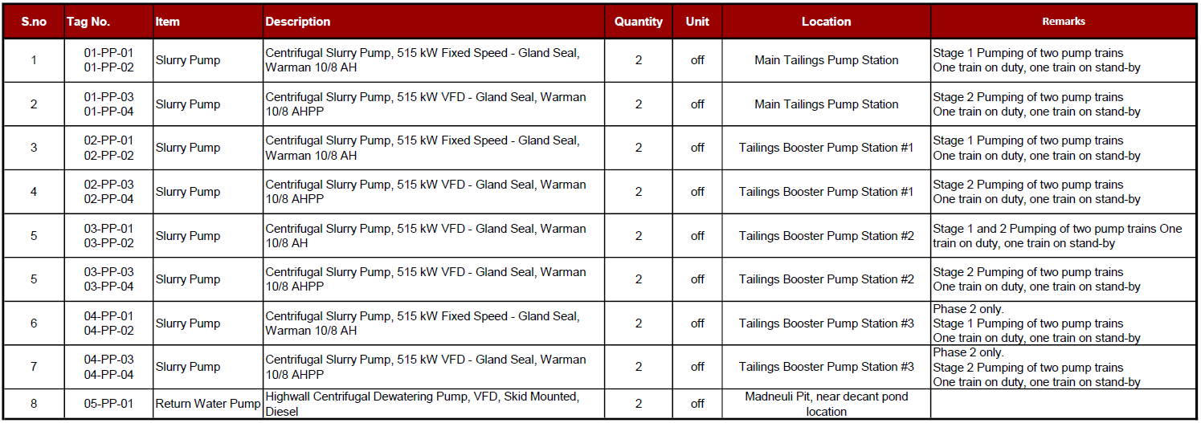
„მადნეულის“ 110/10/6кВ ქვესადგურისა და სს „RMG Group“-ის საწარმოო მოედნის ერთობლივი ერთხაზიანი სქემა
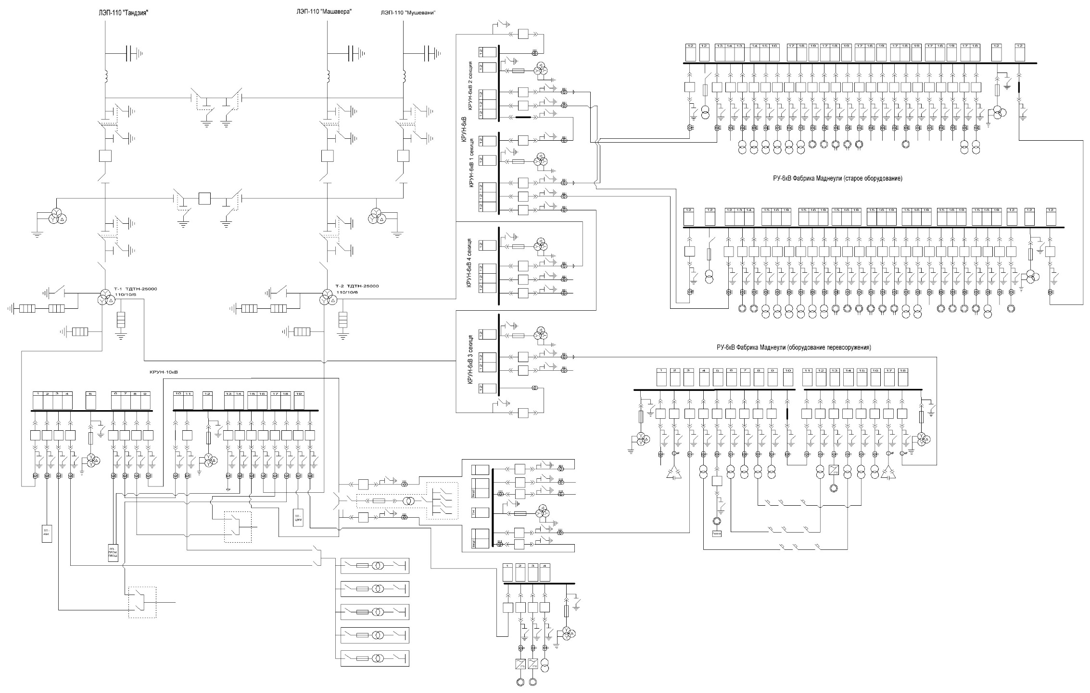
„მადნეულის“ სამრეწველო მოედნის სიტუაციური გეგმა
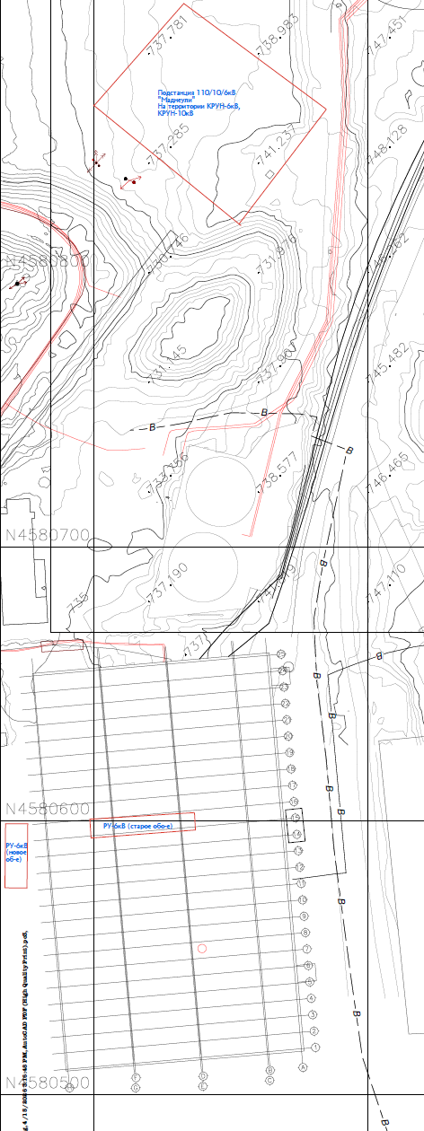

პროექტირების ტექნიკურ დავალებაში გამოყენებული შემოკლებების სია:
ОТР – ძირითადი ტექნიკური გადაწყვეტილებები
УЗИП – იმპულსური გადამეტტვირთვისგან დაცვის მოწყობილობები
НТД – ნორმატიულ-ტექნიკური დოკუმენტაცია
БАВР – რეზერვის სწრაფმოქმედი ავტომატური შეყვანა
АСУ Э – ენერგეტიკის მართვის ავტომატიზებული სისტემა
СПТ – მუდმივი დენის სისტემები

